Государственное казенное специальное ( коррекционное) образовательное учреждение для обучающихся воспитанников с ограниченными возможностями здоровья
« Специальная (коррекционная) общеобразовательная школа-интернат № 27»
города Пятигорска Ставропольского края

ПРОГРАММА
« К движению без ограничений!»
в рамках реализации Партнерского Проекта деятельности Специализированной развивающей площадки

ЧАСТЬ 2

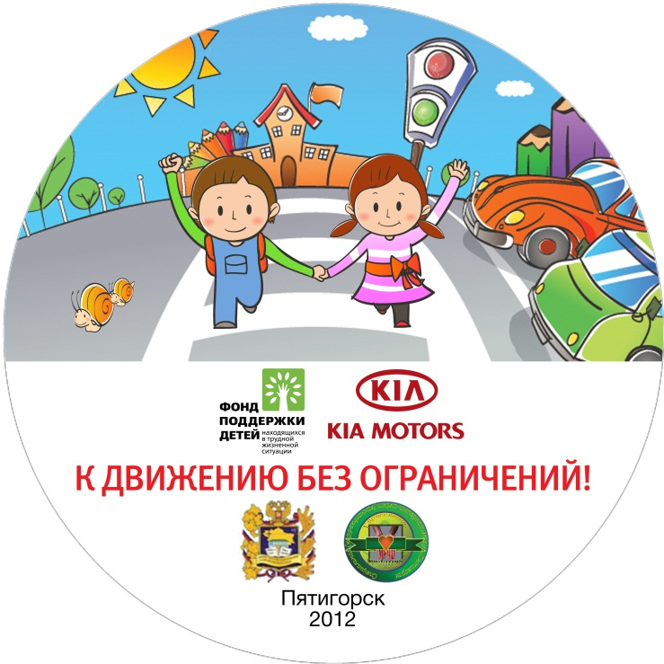

г. Пятигорск
2012 г.

